CLUB ALANYA 4*
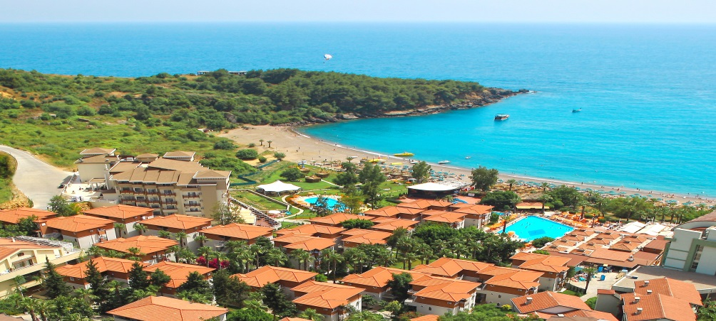
* -оплачивается дополнительно

МЕСТОРАСПОЛОЖЕНИЕ:

Отель Justiniano Club Alanya 4* построен в 1992 году. Корпус Жасмин построен в 2011 году. Отель расположен на берегу моря в прекраснейшей бухте, недалеко от поселка Окурджалар, в 32 км от г. Алания, в 25 км. от Манавгата, в 90 км от аэропорта города Анталия.

ТИПЫ НОМЕРОВ:

Отель состоит из одного основного корпуса (номеров нет, административное здание), бунгало и корпуса Жасмин.

26 ECO Room [ 23-25m2 ] расположены на первом этаже бунгало, 1 спальня, оборудованная одной 2-спальной кроватью.
145 Standard Room [ 23-25m2 ] 1 спальня, оборудованная одной 2-спальной кроватью.
223 Superior Room [ 26-28 m2 ] 1 спальня, оборудованная одной 2-спальной кроватью, одной 1-спальной кроватью и софой.
101 Jasmine Room [ 23-25 m2 ] расположены в корпусе Jasmine, 1 спальня оборудованная одной 2-спальной кроватью.

Каждый номер оснащен:

- кондиционер;
- сейф*;
- ванная комната (душ) и туалет;
- фен;
- телефон;
- wi-fi ( в номере за доп.плату)
- телевизор;
- балкон;
- мини-бар (заполняется при заезде 1 раз, вода- на протяжении всего пребывания).

ТИП ПИТАНИЯ:

Все включено/All Inclusive [ 10:00 - 24:00 ]

Завтрак | 07:00 - 10:00 Главный ресторан с кондиционером и открытой террасой, шведский стол
Поздний завтрак | 10:00 - 11:00 Главный ресторан с кондиционером и открытой террасой, шведский стол
Обед | 12:30 - 14:00 Главный ресторан с кондиционером и открытой террасой, шведский стол
Snack bar | 12:00 - 16:00 Закуски, алкогольные и безалкогольные напитки местного производства.
Pool Bar | 10:00-00:00 Алкогольные и безалкогольные напитки местного производства.
Lobby Bar | 10.00-00.00 Алкогольные и безалкогольные напитки местного производства.
Disco Bar | 00:00-01:30 Алкогольные и безалкогольные напитки местного производства.
Ужин | 19:00 - 21:00 Главный ресторан с кондиционером и открытой террасой, шведский стол
Ночной Суп | 23:00 - 00:00 бар у бассейна

Room Service*
A la Carte Рестораны Работают с 20 Мая по 20 Сентября (период работы может быть изменен по усмотрению отеля)

ПЛЯЖ :

Собственный песчано-галечный пляж протяженность 100 м.
Шезлонги, зонтики, матрасы бесплатно.
Полотенца- депозит.

БАССЕЙНЫ:
- Основной бассейн;

- Детский бассейн с горками и тентом;

- Бассейн с горками;

- Бассейн рядом с корпусом Jasmine;

- Детский бассейн рядом с корусом Jasmine.

ИНФРАСТРУКТУРА ОТЕЛЯ:
- парковка;
- камера хранения;
- конференц-зал;
- сейф*
- парикмахерская *
- торговый центр*;
- кальян бар*
- услуга будильник;
- Wi-Fi в лобби (бесплатно);
- интернет в номере *;
- мини-бар (заполняется 1 раз по приезду);
- пляжные полотенца (депозит);
- прачечная/химчистка*;
- такси*;
- аренда автомобиля*;
- заказ и доставка цветов *;
- факс, ксерокопирование;
- услуги врача *;

РАЗВЛЕЧЕНИЯ И СПОРТ:

- анимация, развлекательные программы;
- открытый бассейн;
- закрытый бассейн;
- водные горки;
- турецкая баня,сауна;
- массаж (платно);
- дартс;
- волейбол;
- дискотека;
- дайвинг*;
- водные виды спорта на пляже, аква аэробика (водная гимнастика);
- дайвинг-курсы*;
- SPA*;
- живая музыка;
- аэробика;

ДЛЯ ДЕТЕЙ:
- детский бассейн;
- детская площадка;
- водные горки;
- мини дискотека;
- няня *;
- мини-клуб (с 4-12 лет);
- кроватка - манеж ( для детей до 2х лет, бесплатно, по запросу на ресепшен).

КОНТАКТЫ:

Alara Tourism Center Okurcular Kasabasi
Тел: +90 242 527 48 00
Факс:+90 242 527 42 30
E-mail:info@justinianohotels.com

